มะนาวโห่
ชื่อสามัญ : หนามขี้แฮด (เชียงใหม่) หนามแดง (กรุงเทพฯ) มะนาวไม่รู้โห่ (ภาคกลาง) มะนาวโห่ (ภาคใต้) Karanda, Carunda, Christ ' s Thom
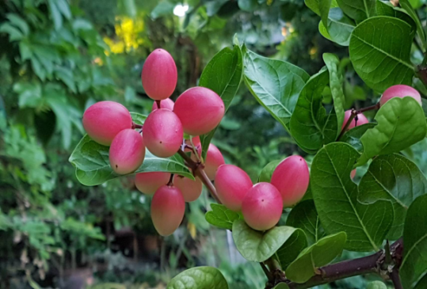
ชื่อวิทยาศาสตร์ : Carissa carandas L.
วงศ์: Apocynaceae
ลักษณะ ไม้ต้นขนาดเล็ก สูงถึง 2-5 เมตร
การขยายพันธุ์ การเพาะเมล็ด
การใช้ประโยชน์ ผล มีสารต้านอนุมูลอิสระ ป้องกันมะเร็ง ชะลอวัยและริ้วรอย ช่วยให้เจริญอาหารช่วยบำรุงโลหิต ช่วยขยายหลอดเลือด ป้องกันโรคหัวใจ รักษาโรคปอด และ
ถุงลมโป่งพอง ทำน้ำมะนาวโห่ ทำแยม น้ำหมัก เป็นส่วนผสมในผลิตภัณฑ์เพื่อความงามทั้งสบู่ แชมพู โลชัน และสามารถปลูกเป็นไม้ประดับได้

อ้างอิง
กลุ่มงานพัฒนาและถ่ายทอดเทคโนโลยี สำนักวิจัยและพัฒนาการป่าไม้ กรมป่าไม้. โครงการส่งเสริมและพัฒนาการใช้ประโยชน์ไม้ขนาดเล็กและของป่า(ออนไลน์). แหล่งที่มา : http://forprod.forest.go.th/forprod/ebook/for_admin/for_admin.pdf. 11 เมษายน 256
ผู้จัดการonline. "มะม่วงหาว มะนาวโห่" มหัศจรรย์สมุนไพร แบบไม้ประดับ (มุมเกษตร) (ออนไลน์). แหล่งที่มา : http://www.manager.co.th/iBizChannel/ViewNews.aspx?. 7 เมษายน 2560

